PENERAPAN TERAPI CERMIN UNTUK MENGATASI MASALAH
GANGGUAN MOBILITAS FISIK PADA LANSIA DENGAN
STROKE DI PSTW BUDI LUHUR JAMBI

KARYA TULIS ILMIAH

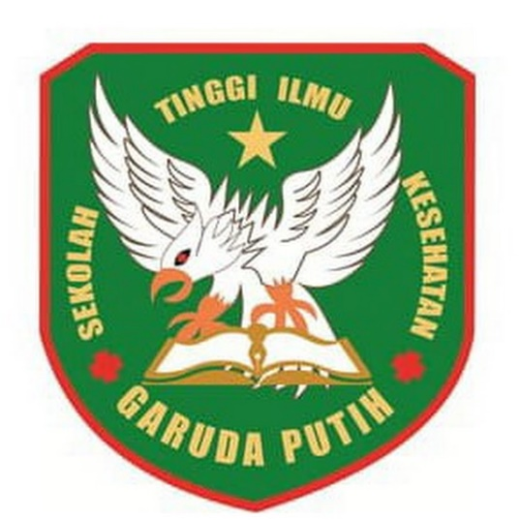

DISUSUN OLEH :
RIZKY KHOIRUN NAWALI
2020.21.1639

PROGAM STUDI DIPLOMA III KEPERAWATAN
SEKOLAH TINGGI ILMU KESEHATAN GARUDA PUTIH JAMBI
TAHUN 2023

